Kompetenzmodell für den Chemieunterricht der Oberstufe
in Österreich
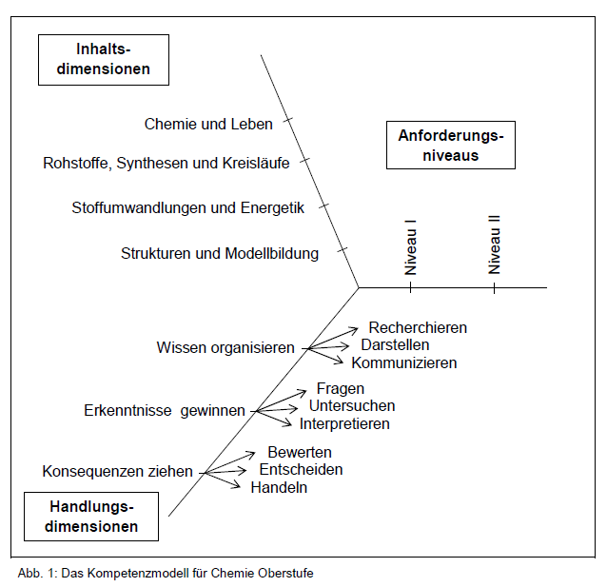

Handlungsdimensionen
- Wissen organisieren: Recherchieren, Darstellen, Kommunizieren
- Erkenntnisse gewinnen: Fragen, Untersuchen, Interpretieren
- Konsequenzen ziehen: Bewerten, Entscheiden, Handeln

Inhaltsabschnitte:
- Chemie und Leben
- Strukturen und Modellbildung
- Stoffumwandlungen und Energetik
- Rohstoffe, Synthesen und Kreisläufe
Wissen organisieren: Recherchieren, Darstellen, Kommunizieren
Ich kann einzeln und im Team …
Reproduktions-leistung | WO 1 ... unterschiedliche, relevante Quellen ausfindig machen und daraus fachspezifische Informationen entnehmen.  WO 2 ... Daten sowie Vorgänge und Phänomene in Natur, Umwelt und Technik in verschiedenen Formen (Text, Grafik, Tabelle, Bild, Diagramm, Modell, …) adressatengerecht darstellen, erläutern und diskutieren.
Transfer-leistung | WO 3 ... fachlich korrekt und folgerichtig argumentieren.  WO 4 … Wissen, Fähigkeiten und Fertigkeiten aus anderen Disziplinen heranziehen, um naturwissenschaftliches Wissen zu organisieren.
Reflexion / Problem-lösung | WO 5 … die Bedeutung naturwissenschaftlicher Erkenntnisse für die Entwicklung von Zivilisation und Kultur darstellen, erläutern und diskutieren.

Erkenntnisse gewinnen: Fragen, Untersuchen, Interpretieren

Ich kann einzeln und im Team …
Reproduktions-leistung | EO 1 ... zu naturwissenschaftlichen Fragen, Vermutungen und Problemstellungen eine passende Untersuchung (Beobachtung, Messung, Experiment, …) durchführen und protokollieren.
Transferleistung | EO 2 ... Daten und Ergebnisse von Untersuchungen analysieren.  EO 3 ... zu naturwissenschaftlichen Fragen, Vermutungen und Problemstellungen eine passende Untersuchung (Beobachtung, Messung, Experiment, …) planen.  EO 4 ... naturwissenschaftliche Modelle verwenden, um Daten und Ergebnisse von Untersuchungen sowie Vorgänge und Zusammenhänge zu erklären.
Reflexion / Problemlösung | EO 5 ... zu Vorgängen und Phänomenen in Natur, Umwelt und Technik Fragen stellen, Vermutungen aufstellen und Problemstellungen definieren, die mit Hilfe naturwissenschaftlicher Kenntnisse und Untersuchungen bearbeitet bzw. überprüft werden können.  EO 6 … auf der Basis von Daten und Untersuchungsergebnissen sowie deren Interpretation Hypothesen über Vorgänge und Zusammenhänge aufstellen.  EO 7 … die Relevanz von Untersuchungsergebnissen im Hinblick auf eine konkrete Frage, Vermutung oder Problemstellung einschätzen.

Konsequenzen ziehen: Bewerten, Entscheiden, Handeln
Ich kann einzeln und im Team …
Reproduktions-leistung | KO 1 … fachlich begründete Bewertungskriterien wiedergeben.
Transfer-leistung | KO 2 … naturwissenschaftliche von nicht-naturwissenschaftlichen Fragestellungen und Argumentationen unterscheiden.  KO 3 … konkurrierende Interpretationsmöglichkeiten gegeneinander abwägen und auf dieser Basis Entscheidungen treffen..
Reflexion / Problemlösung | KO 4 … Daten, Fakten und Ergebnisse aus verschiedenen Quellen sowie Schlussfolgerungen kritisch hinterfragen und Gründe für deren Annahme oder Verwerfung angeben.  KO 5 … einen Problemlöseprozess kritisch reflektieren und gegebenenfalls alternative Strategien entwickeln.  KO 6 … Bedeutung, Chancen und Risiken der Anwendungen von naturwissenschaftlichen Erkenntnissen für mich persönlich und für die Gesellschaft einschätzen.  KO 7 … Entscheidungen in gesellschaftlich relevanten Fragen aus naturwissenschaftlicher Sicht begründen und bewerten.

Anforderungsniveaus
Anforderungsniveau I
SchülerInnen werden angeleitet durch die Aufgabe(n) geführt. Das wird bei neuen
Aufgaben in der Erarbeitungsphase (also im Unterricht) häufig der Fall sein, kann aber auch in Prüfungsaufgaben auftreten, wenn nötig.
Anforderungsniveau II
SchülerInnen bearbeiten die Aufgabe(n) selbständig. In Prüfungsaufgaben sind detaillierte Anleitungen zur Bearbeitung der Aufgabe(n) zu vermeiden. Bei Arbeitsvorschriften für praktische Prüfungsaufgaben muss situationsgerecht entschieden werden.
Bei der Matura wird es Teile geben, die einer Anleitung bedürfen. Die Aufgabenstellung soll sich aber nicht in angeleiteten Aufträgen erschöpfen, sondern auch Gelegenheit geben, Selbständigkeit zu zeigen.

